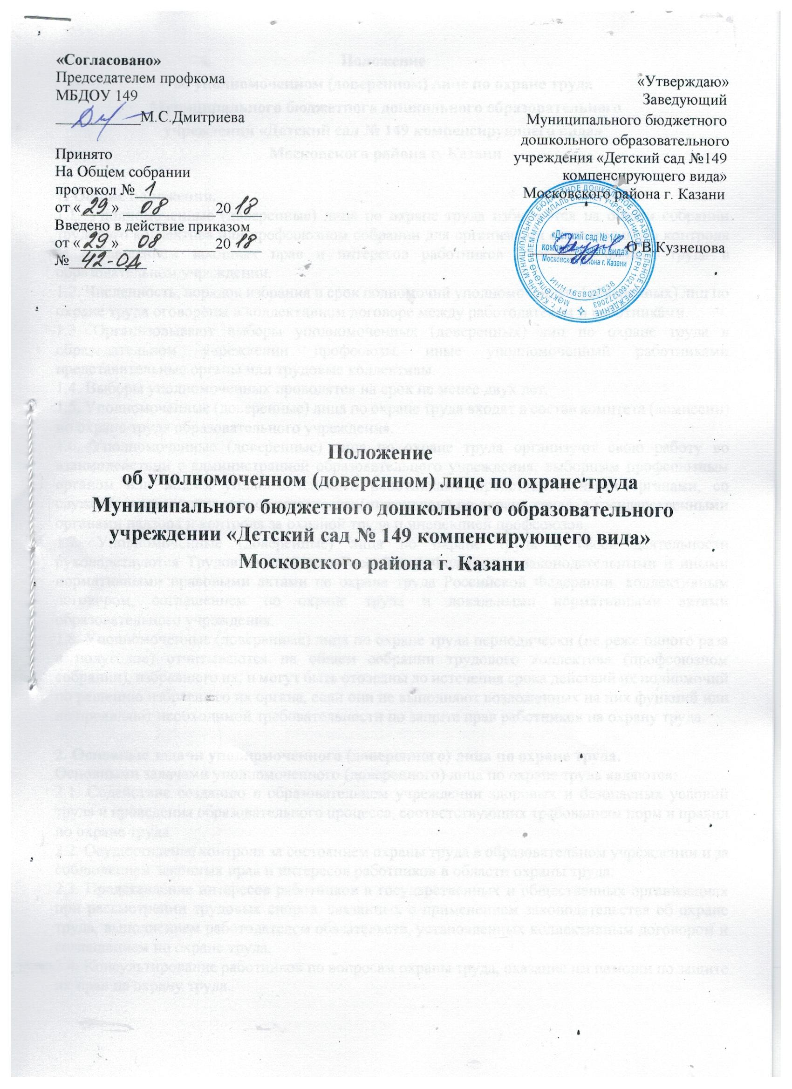

Положение
об уполномоченном (доверенном) лице по охране труда
Муниципального бюджетного дошкольного образовательного
учреждении «Детский сад № 149 компенсирующего вида»
Московского района г. Казани

1. Общие положения.
1.1. Уполномоченные (доверенные) лица по охране труда избираются на общем собрании трудового коллектива или профсоюзном собрании для организации общественного контроля за соблюдением законных прав и интересов работников в области охраны труда в образовательном учреждении.
1.2. Численность, порядок избрания и срок полномочий уполномоченных (доверенных) лиц по охране труда оговорены в коллективном договоре между работодателем и работниками.
1.3. Организовывают выборы уполномоченных (доверенных) лиц по охране труда в образовательном учреждении профсоюзы, иные уполномоченный работниками представительные органы или трудовые коллективы.
1.4. Выборы уполномоченных проводятся на срок не менее двух лет.
1.5. Уполномоченные (доверенные) лица по охране труда входят в состав комитета (комиссии) по охране труда образовательного учреждения.
1.6. Уполномоченные (доверенные) лица по охране труда организуют свою работу во взаимодействии с администрацией образовательного учреждения, выборным профсоюзным органом или иными уполномоченными работниками представительными органами, со службой охраны труда или специалистом (инженером) по охране труда, с государственными органами надзора и контроля за охраной труда и инспекцией профсоюзов.
1.7. Уполномоченные (доверенные) лица по охране труда в своей деятельности руководствуются Трудовым кодексом Российской Федерации, законодательными и иными нормативными правовыми актами по охране труда Российской Федерации, коллективным договором, соглашением по охране труда и локальными нормативными актами образовательного учреждения.
1.8. Уполномоченные (доверенные) лица по охране труда периодически (не реже одного раза в полугодие) отчитываются на общем собрании трудового коллектива (профсоюзном собрании), избравшего их, и могут быть отозваны до истечения срока действий их полномочий по решению избравшего их органа, если они не выполняют возложенных на них функций или не проявляют необходимой требовательности по защите прав работников на охрану труда.

2. Основные задачи уполномоченного (доверенного) лица по охране труда.
Основными задачами уполномоченного (доверенного) лица по охране труда являются:
2.1. Содействие созданию в образовательном учреждении здоровых и безопасных условий труда и проведения образовательного процесса, соответствующих требованиям норм и правил по охране труда.
2.2. Осуществление контроля за состоянием охраны труда в образовательном учреждении и за соблюдением законных прав и интересов работников в области охраны труда.
2.3. Представление интересов работников в государственных и общественных организациях при рассмотрении трудовых споров, связанных с применением законодательства об охране труда, выполнением работодателем обязательств, установленных коллективным договором и соглашением по охране труда.
2.4. Консультирование работников по вопросам охраны труда, оказание им помощи по защите их прав на охрану труда.

3. Функции уполномоченного (доверенного) лица по охране труда.
В соответствии с задачами на уполномоченное (доверенное) лицо по охране труда возлагаются следующие функции:
3.1. Осуществление контроля за соблюдением работодателем законодательных и иных нормативных правовых актов, локальных нормативных актов по охране труда, состоянием охраны труда, включая контроль за выполнением работниками обязанностей по охране труда, то есть:
- соблюдением работниками норм, правил и инструкций по охране труда;
- правильностью применения ими средств коллективной и индивидуальной защиты.
3.2. Участие в работе комиссий (в качестве представителей работников) по проведению проверок и обследований технического состояния зданий, сооружений, оборудования, машин и механизмов на соответствие их нормам и правилам по охране труда, эффективности работы вентиляционных систем, санитарно-технических устройств и санитарно-бытовых помещений, средств коллективной и индивидуальной защиты работников и разработке мероприятий по устранению выявленных недостатков.
3.3. Участие в разработке мероприятий по предупреждению несчастных случаев на производстве и профессиональных заболеваний, улучшению условий труда работников.
3.4. Осуществление контроля за своевременным сообщением руководителем образовательного учреждения о происшедших несчастных случаях на производстве, соблюдением норм рабочего времени и времени отдыха работников, предоставление компенсаций и льгот работникам за тяжелые работы и работы с вредными или опасными условиями труда.
3.5. Участие в организации оказания первой помощи (а после соответствующего обучения - оказание первой помощи) пострадавшему от несчастного случая на производстве.
3.6. По поручению выборного профсоюзного органа или иного уполномоченного работниками представительного органа - участие в расследовании несчастных случаев на производстве.
3.7. Информирование работников о выявленных нарушениях требований безопасности при ведении работ, состоянии условий и охраны труда в образовательном учреждении, проведение разъяснительной работы в трудовом коллективе по вопросам охраны труда.

4. Права уполномоченного (доверенного) лица по охране труда.
Для выполнения возложенных задач уполномоченному (доверенному) лицу по охране труда предоставляются следующие права:
4.1. Контролировать соблюдение в образовательном учреждении законодательных и иных нормативных правовых актов, локальных нормативных актов по охране труда.
4.2. Проверять выполнение мероприятий по охране труда, предусмотренных коллективным договором, соглашением по охране труда, результатами расследования несчастных случаев.
4.3. Принимать участие в работе комиссий по испытаниям и приемке в эксплуатацию средств труда, приемке образовательного учреждения к новому учебному году.
4.4. Получать информацию от руководителей и иных должностных лиц образовательного учреждения о состоянии условий и охраны труда на рабочих местах, происшедших несчастных случаях.
4.5. Предъявлять требования к должностным лицам о приостановке работ в случаях непосредственной угрозы жизни и здоровью работников.
4.6. Выдавать руководителям образовательного учреждения обязательные к рассмотрению представления об устранении выявленных нарушений законодательных и иных нормативных правовых актов, локальных нормативных актов по охране труда.
4.7. Обращаться в соответствующие органы с предложениями о привлечении к ответственности должностных лиц, виновных в нарушении нормативных требований по охране труда, сокрытии фактов несчастных случаев.
4.8. Принимать участие в рассмотрении трудовых споров, связанных с изменением условий труда, нарушением законодательства об охране труда, обязательств, установленных коллективным договором и соглашением по охране труда.
5. Гарантии прав деятельности уполномоченного (доверенного) лица по охране труда.
5.1. Работодатель обязан создавать необходимые условия для работы уполномоченного (доверенного) лица по охране труда, обеспечению его правилами, инструкциями, другими нормативными и справочными материалами по охране труда за счет средств образовательного учреждения.
5.2. Для вновь избранных уполномоченных (доверенных) лиц по охране труда организуется обучение по специальной программе в обучающих организациях за счет средств образовательного учреждения (с сохранением за ними среднего заработка).
5.3. Уполномоченному (доверенному) лицу по охране труда выдается соответствующее удостоверение по установленной форме.
5.4. Уполномоченному (доверенному) лицу по охране труда для выполнения возложенных на него функций предоставляется необходимое время, устанавливается дополнительная доплата к тарифной ставке (окладу), определяемые коллективным договором или совместным решением работодателя и представительного органа работников.

